ESPECIFICACIÓN TÉCNICA
Sistema de color y manual de estilos de interfaz
Plataforma web de Autotransportes y Excursiones “Dávila Tours”
Documento ET-UI-001 · Versión 1.0
16 de octubre de 2026
Propuestas visuales para revisión y selección

Dávila Tours · ET-UI-001 · Versión 1.0 · Propuesta para revisión
Control documental
Campo | Valor
Código del documento | ET-UI-001
Versión | 1.0 — propuesta inicial
Fecha de emisión | 16 de octubre de 2026
Propietario | Autotransportes y Excursiones “Dávila Tours”
Proyecto | Sistema web de reservas, apartados y control de pagos
Destinatario | Equipo de análisis, diseño y desarrollo
Clasificación | Documento de trabajo para revisión y aprobación
Estatus | Propuestas visuales pendientes de selección por el propietario
Nota de emisión. Este documento adapta la estructura de una especificación de color y estilos de interfaz al contexto de Dávila Tours. Las paletas son propuestas de diseño; deben aprobarse y probarse antes de convertirse en la identidad visual definitiva.
1. Objeto
Definir tres propuestas visuales diferenciadas para la interfaz web de Dávila Tours, incluyendo paleta cromática, tipografía y reglas para botones, tablas, formularios y estados de las reservas. El objetivo es facilitar la lectura de destinos, fechas de salida, folios, apartados y pagos, evitando que el usuario dependa únicamente del color para entender la información.
2. Alcance y aplicabilidad
Aplica a las vistas públicas de consulta y reserva, selección de destino y fecha, captura de datos del pasajero, confirmación de apartado, consulta de folio y estatus, así como a los módulos internos de administración de reservas y pagos. Los mismos tokens deberán reutilizarse en todas las vistas para mantener consistencia.

3. Principios de diseño y accesibilidad
Consistencia: un único sistema de tokens de color y estilos compartido por todas las pantallas.
Claridad: jerarquía visual evidente entre títulos, datos principales, acciones y contenido secundario.
Accesibilidad: texto normal con contraste mínimo recomendado de 4.5:1; texto grande y componentes visuales relevantes con mínimo de 3:1, conforme a WCAG 2.1.
Estado redundante: cada estatus se comunica mediante color, etiqueta textual y un icono o símbolo; el color nunca será el único indicador.
Interacción visible: controles con foco visible, mensajes de error comprensibles y botones distinguibles entre acción principal y secundaria.
Tamaño de interacción: controles cómodos para ratón, teclado y pantallas táctiles; como referencia, objetivos de al menos 44 × 44 px en vistas táctiles.
4. Propuestas visuales
Se presentan tres direcciones visuales. La selección final deberá realizarse considerando la imagen que desea proyectar la empresa, la legibilidad en móvil y escritorio, y los resultados de las pruebas de contraste.
Propuesta A — Ruta confiable
Concepto: profesional, estable y orientada a la confianza. El azul comunica seguridad y organización; el turquesa destaca las acciones sin saturar la pantalla.
Token / uso | Color | HEX
Azul profundo — navegación, encabezados | #12304A | #12304A
Turquesa — acento y selección activa | #087E8B | #087E8B
Fondo general — páginas | #F4F7F9 | #F4F7F9
Superficie — tarjetas y formularios | #FFFFFF | #FFFFFF
Texto principal | #263746 | #263746
Borde y texto secundario | #64748B | #64748B
Error | #B42318 | #B42318
Tipografía: Inter. Títulos en semibold (600); texto general regular (400); datos clave y folios en semibold (600).
Botones: principal azul profundo con texto blanco; secundario blanco con borde azul y texto azul; enlace o acción terciaria en turquesa con subrayado al foco.
Tablas: encabezado azul profundo con texto blanco; filas alternas blancas y gris muy claro; folio y fecha alineados de forma consistente; acciones agrupadas al extremo derecho.
Formularios: etiquetas visibles sobre cada campo, bordes gris medio, foco turquesa de 2 px y error con borde rojo más mensaje textual debajo del campo.
Propuesta B — Viaje cálido
Concepto: cercana, turística y dinámica. Combina un tono tierra con un acento ámbar para transmitir aventura y atención personal.
Token / uso | Color | HEX
Verde petróleo — navegación y estructura | #174A45 | #174A45
Ámbar oscuro — acento y acción | #8A4B08 | #8A4B08
Fondo general | #FFF9F0 | #FFF9F0
Superficie | #FFFFFF | #FFFFFF
Texto principal | #2F352F | #2F352F
Texto secundario | #5F6B64 | #5F6B64
Error | #B42318 | #B42318
Tipografía: Nunito Sans. Títulos semibold (600); texto general regular (400); botones semibold (600).
Botones: principal verde petróleo con texto blanco; secundario transparente con borde verde; el ámbar se usa como acento o etiqueta, no como fondo con texto blanco sin validar contraste.
Tablas: encabezado verde petróleo; separadores finos; filas alternas crema y blanco; estatus mostrados como etiquetas con icono y texto.
Formularios: superficies blancas sobre fondo cálido, campos de altura uniforme, etiquetas permanentes y mensajes de validación debajo del campo.

Propuesta C — Ejecutivo moderno
Concepto: sobrio, contemporáneo y enfocado en la operación. El grafito organiza los datos y el azul eléctrico resalta la navegación y las acciones.
Token / uso | Color | HEX
Grafito — navegación y encabezados | #202B3C | #202B3C
Azul intenso — acento y selección | #1D4ED8 | #1D4ED8
Fondo general | #F3F5F8 | #F3F5F8
Superficie | #FFFFFF | #FFFFFF
Texto principal | #202B3C | #202B3C
Texto secundario | #586579 | #586579
Error | #B42318 | #B42318
Tipografía: Source Sans 3. Títulos semibold (600); texto general regular (400); tablas y formularios con cifras de fácil lectura.
Botones: principal azul intenso con texto blanco; secundario blanco con borde grafito; peligro con rojo oscuro y confirmación explícita cuando la acción sea irreversible.
Tablas: encabezado grafito; filtros visibles; filas compactas pero legibles; ordenamiento con iconos y texto accesible.
Formularios: diseño funcional, campos agrupados por sección, foco azul de 2 px, validación inmediata sin depender solo del color.

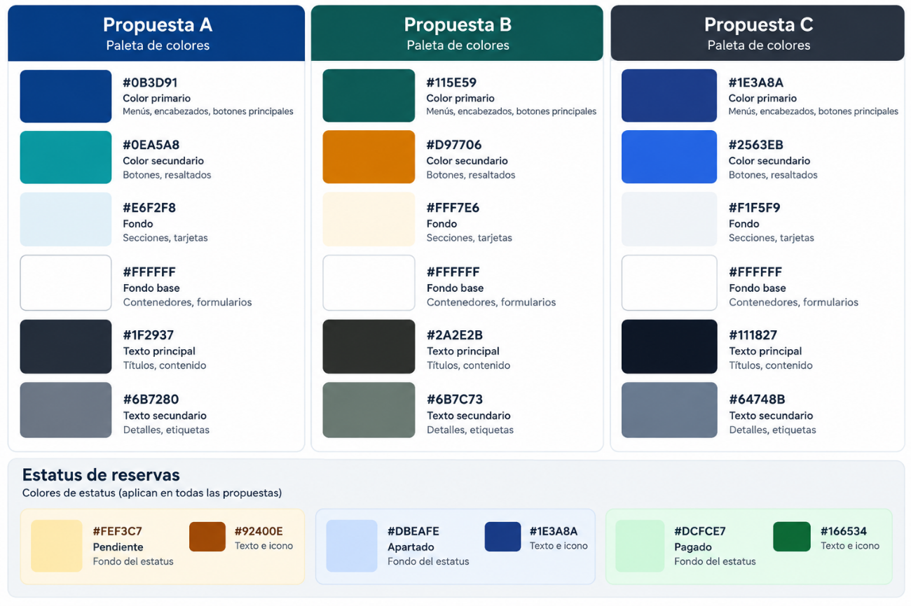

5. Estados de reserva y pago
La siguiente convención funcional se mantiene en las tres propuestas para evitar que el significado de los estatus cambie entre pantallas. Los colores propuestos deben verificarse en el diseño final; las etiquetas siempre deben conservar texto legible y símbolo.
Estatus | Tratamiento visual sugerido | Significado
Pendiente | Fondo amarillo pálido #FEF3C7; texto marrón oscuro #78350F; | La reserva o el pago requiere atención o confirmación.
Apartado | Fondo azul pálido #DBEAFE; texto azul oscuro #1E3A8A | El lugar está reservado temporalmente según las reglas del servicio.
Pagado | Fondo verde pálido #DCFCE7; texto verde oscuro #166534; | El pago está registrado como completado.
Cancelado (opcional) | Fondo gris #E5E7EB; texto grafito #374151; icono × | La reserva fue cancelada; no debe confundirse con pendiente.
Regla obligatoria: en tablas, tarjetas, comprobantes y detalle de reserva, presentar la palabra completa junto con el icono. No mostrar únicamente un punto de color. No usar texto blanco sobre amarillo claro ni texto claro sobre fondos claros.
6. Componentes de interfaz
6.1 Botones
Tipo | Tratamiento | Uso
Principal | Fondo de color principal de la propuesta; texto blanco solo tras verificar contraste; altura mínima recomendada 44 px. | Buscar viajes, Continuar, Confirmar apartado, Registrar pago.
Secundario | Fondo blanco o transparente; borde de 1–2 px; texto del color estructural. | Volver, Editar datos, Consultar detalle.
Terciario | Sin relleno; texto de alto contraste y foco visible. | Ver términos, Descargar comprobante.
Deshabilitado | Fondo gris claro y texto gris; no debe parecer una acción disponible. | Acción no disponible hasta completar campos.

6.2 Tablas y listados
Usar encabezados claros: folio, pasajero, destino, fecha de salida, importe, estatus y acciones.
Alternar sutilmente el fondo de las filas; mantener contraste suficiente en texto, bordes e iconos.
Incluir filtros por destino, fecha y estatus; los filtros seleccionados deben tener texto o indicador visible.
En móvil, permitir desplazamiento horizontal controlado o convertir cada fila en tarjeta sin perder campos esenciales.
Los importes deben mostrar moneda y formato consistente; no depender solo del color para señalar pagos.

6.3 Formularios
Estado del campo | Tratamiento | Requisito
Reposo | Borde gris medio, fondo blanco y etiqueta persistente. | El nombre del campo no debe depender solo del placeholder.
Enfocado | Borde de 2 px con el color de acento y foco claramente visible. | Debe distinguirse al navegar con teclado.
Error | Borde rojo oscuro más mensaje textual específico. | Ejemplo: “Escribe un teléfono de 10 dígitos”.
Correcto | Icono ✓ y texto breve opcional; no solo borde verde. | Usar solo cuando la validación realmente haya concluido.
Deshabilitado | Fondo gris claro, texto legible y estado inactivo evidente. | No usar para campos que el usuario debe completar.

7. Tokens de diseño
La propuesta seleccionada deberá definirse en un archivo central de tokens. Los componentes no deberán introducir valores hexadecimales aislados dentro de cada vista.
Token semántico | Uso
color.brand.primary | Navegación, encabezados y estructura.
color.brand.accent | Acciones destacadas, selección y foco.
color.text.primary | Texto principal sobre superficies claras.
color.text.secondary | Ayudas, metadatos y texto secundario.
color.surface.page | Fondo general de la interfaz.
color.surface.card | Tarjetas, paneles y formularios.
color.border.default | Bordes de campos, tablas y separadores.
color.state.pending.bg / .text | Fondo y texto del estatus Pendiente.
color.state.reserved.bg / .text | Fondo y texto del estatus Apartado.
color.state.paid.bg / .text | Fondo y texto del estatus Pagado.
color.state.error | Bordes de error y señalización complementaria.
color.focus | Indicador de foco visible.
8. Verificación de contraste y accesibilidad
Antes de aprobar la propuesta, calcular el contraste de cada combinación real de texto y fondo. Como criterio de aceptación, el texto normal debe alcanzar al menos 4.5:1; el texto grande, al menos 3:1. Bordes, iconos y controles que transmitan información deben alcanzar contraste suficiente respecto de los colores adyacentes.
Validar por separado botones, etiquetas de estatus, texto secundario, mensajes de error, campos enfocados y controles deshabilitados.
No asumir que una combinación cumple por el nombre del color: medir los valores hexadecimales definitivos.
Probar navegación con teclado, foco visible, zoom y lectura en pantallas pequeñas.
Si una combinación falla, oscurecer el texto o cambiar el fondo; no reducir el tamaño del texto para resolver el problema.
Conservar los iconos y las etiquetas “Pendiente”, “Apartado” y “Pagado” en todas las variantes de la interfaz.

9. Criterios de aceptación
Clave | Criterio | Verificación
CA-01 | Se selecciona y documenta una de las tres propuestas visuales. | Aprobación del propietario.
CA-02 | Los colores se centralizan en tokens reutilizables. | Revisión del código.
CA-03 | Los estatus Pendiente, Apartado y Pagado incluyen color, texto e icono. | Inspección de pantallas y tablas.
CA-04 | Las combinaciones de texto cumplen los mínimos de contraste definidos. | Reporte de contraste.
CA-05 | Botones principales, secundarios y deshabilitados son distinguibles. | Pruebas funcionales.
CA-06 | Los formularios muestran foco, error y etiquetas comprensibles. | Pruebas con teclado y validación.
CA-07 | Las tablas conservan folio, destino, fecha, importe y estatus en escritorio y móvil. | Pruebas responsivas.
CA-08 | La misma convención visual se aplica en reserva pública y administración. | Inspección de vistas.
10. Decisiones pendientes
Seleccionar la propuesta A, B o C.
Confirmar si se incluirá el estatus Cancelado y definir reglas de expiración del apartado.
Validar el logotipo, los colores corporativos existentes y el uso de fotografías de destinos o unidades.
Realizar pruebas de contraste sobre los componentes finales y registrar resultados antes de liberar.

11. Aprobación
Rol | Nombre y cargo | Firma | Fecha
Elabora | Equipo de análisis y diseño
Revisa | Responsable del desarrollo
Autoriza | Representante de Autotransportes y Excursiones “Dávila Tours”

